**一、javascript基础内容**

**一、javascript入门**

**1.组成**：■**ECMAScript**：是一种由**Ecma**国际**(**前身为欧洲计算机制造商协会**,**英 文名称是**European Computer Manufacturers Association)**通过**ECMA-262**标准化的脚本程序设计语言。这种语言在万维网上应用广泛，它往往被称为**JavaScript**或**JScript**，但实际上后两者是**ECMA-262**标准的实现和扩展

■**BOM**： **Browse Object Model**，提供与浏览器交互的方法和接口

■**DOM**： **Document  Object Model**，提供访问和操作网页内容的方法 和接口

**2.代码：**(1)<script type=“text/javascript”>

**alert("我是警告框");**

**document.write("原样输出内容");**

</script>

(2)外部引入js文件：<script type = "text/javascript" src = "demo.js"> </script>

【注】如果当前script标签已经引入了JS文件，那么这个script标签中就 不可以再写代码了。

(3)alert("内部代码");

document.write("<h1>我是内容</h1>");

【注】上述方法中如果有标签，那么这个标签会被解析。

**3.注释：**单行注释 //

多行注释 /* */

4.**原样输出标签的内容：**

&lt;   是 “<”

&gt;  是  “>”

**二、变量**

**1.基本数据类型**

(1)数字 Number

(2)字符串 String

(3)布尔值 Boolean

(4)特殊数据类型Null、Undefined、NaN

(5)复合数据类型

**2.常量(直接量/字面量)**

100;

"hello world";

true;

**3.变量 存储值 (值是可以发生改变)**

（1）变量的声明

【注】通过关键字var声明变量 var就是跟计算机申请内存空间。

【注】我们声明的变量在使用的时候，不要随意改变里面所存储数据类型，以防止产生歧义。

（2）JS一门弱数据类型语言

var str = "hello world";

var isYes = true;

**4.用户起的名字都叫做标识符**

变量的命名：

(1)标识符只能由数字、字母、下划线和$符号组成

(2)不能以数字开头

(3)标识符是区分大小写 age Age 这是两个变量

(4)变量声明的时候，不能是关键字或者保留字

(5)可能有多个单词组成

<1>使用下划线连接 class_name

<2>使用驼峰式命名 className

【注】见名思意、使用英文全拼。

**5.关键字**

【格式】typeof 变量

【作用】数据当前变量的数据类型。

var a = 10;

alert(typeof a); //number

a = "hello world";

alert(typeof a); //string

a = true;

alert(typeof a); //boolean

【注】在声明的时候，就需要进行赋值。这个过程称为是初始化。

var tmp = null; //null 空

alert(tmp); //undefined 未声明的

**三、运算符**

**1.运算符**

(1)算数运算符

(2)逻辑运算符

(3)关系运算符

(4)赋值运算符

(5)自增、自减运算符

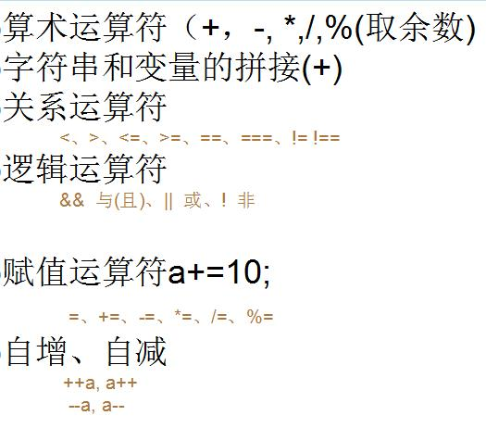

**2.自增自减运算符**

(1)表达式的概念：

操作数 运算符 操作数 组成

var num = 5 + 10;

100;

【注】表达式要看两点

①表达式的值

②表达式功能

(2)++ 运算符 作用：进行+1操作

【注】a++ 和 ++a是不同的两个表达式

①a++(++后置)

加前取值：先去a的值作为a++的值，再去进行+1操作。

var a = 5;

alert(a++); //结果为5

②++a(++前置)

加后取值：先进行+1操作，然后再取a的值作为++a的值。

var a = 5;

alert(++a); //结果为6

**3.自动数据类型转换**

(1)基本数据类型

①数字

②字符串 凡是JS中带单引号或者双引号的都叫做字符串

'' "" 效果一样

③布尔值 true false

(2)自动数据类型转换

①当其中一个操作数为字符串的时候，+号，就变成字符串拼接符

var str = "1" + 10;

alert(str);//结果为110

②如果进行除加法以外的其他运算，那么别的数据类型的操作数，必须转成数字，再进行运算。

Ⅰ.如果该操作数是纯数字的字符串，转成对应的数字进行运算

var str = "1" - 10;

alert(str);//结果为-9

Ⅱ.如果该操作数里面还有别的字符，转成数字以后会变成NaN，任何运算和NaN进行运算，都是NaN。

③布尔值在，转成数字的时候

true 转成数字1

false转成数字0

【注】强制类型转换

Number() 将别的数据类型强制转换成数字

String() 将别的数据类型强制转换成字符串

Boolean() 将别的数据类型强制转换成布尔值

①其中空字符串('') 数字0 null undefined NaN 转成布尔值都为false。

②剩余所有的转成布尔值都为true。

**4.关于小数**

parseInt() 取整

parseFloat() 取浮点数

**四、表达式**

**1.赋值运算符**

var num = 10 / 0; //Infinity 无穷大

var num = -10 / 0; -Infinity无穷小

复合的赋值运算符

+= -= *= /= %= .....

var num = 10;

num += 5; //拆开：num = num + 5;

alert(num);

**2.关系运算符**

(1)两个操作数都是数值，则数值比较；

alert(5 > 4); //结果为true

(2)两个操作数都是字符串，则比较两个字符串对应的字符编码（ASCII码）值；

alert("abcd" < "accd"); //结果为true

(3)两个操作数有一个是数值，则将另一个转换为数值，再进行数值比较；

alert(5 > "4"); //结果为true

alert(0 > true); //结果为false

//在相等和不等的比较上，如果操作数是非数值，则遵循一下规则：

(1)一个操作数是布尔值，则比较之前将其转换为数值，false 转成 0，true 转成 1；

alert(false == 0); //结果为true

(2)一个操作数是字符串，则比较之前将其转成为数值再比较

alert(10 == "10"); //结果为true

(3)一个操作数是 NaN，则==返回 false，!=返回 true；并且 NaN 和自身不等；

alert(10 == NaN); //结果为false

alert(10 == "10a"); //结果为false

alert(NaN == NaN); //结果为false

alert(NaN != NaN); //结果为true

(4)在全等和全不等的判断上，比如值和类型都相等，才返回 true，否则返回 false

alert(10 === "10"); //结果为false

**3.逻辑运算符**

JS中的逻辑运算符

(1)&& 与运算

表达式1 && 表达式2

【注】与运算是一个短路操作,就是判断表达式1为假，表达式2也就不去执行了，结果为false。

(2) || 或运算

表达式1 || 表达式2

【注】或运算也是一个短路操作,就是判断表达式1为真的时候，表达式2不去执行了，结果为true。

(3)! 非运算(取反)

!表达式

①操作数是一个空字符串，返回 true；

alert(!""); //结果为true

②操作数是一个非空字符串，返回 false；

alert(!"sda"); //结果为false

③操作数是数值 0，返回 true；

alert(!0); //结果为true

④操作数是任意非 0 数值(包括 Infinity)，false；

⑤操作数是 NaN，返回 true；

alert(!NaN); //结果为true

⑥操作数是 undefined，返回 true；

alert(!undefined); //结果为true

**4.逗号运算符**

用来声明多个变量

var num1 = 10, num2 = 20, num3 = 30;

alert(num2);

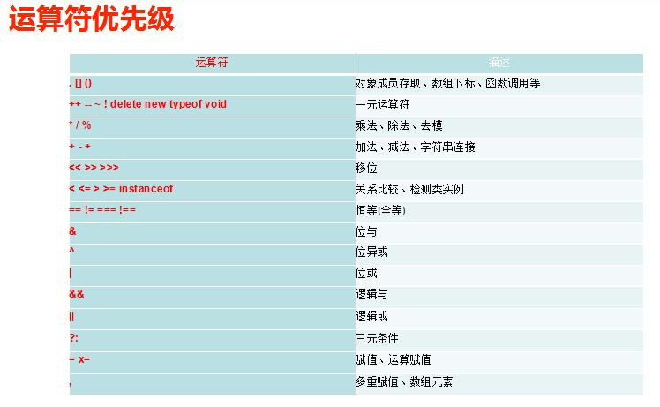

**五、进制转换**

**1.计算机**

①外设

②主板 显卡(GPU) CPU 内存 硬盘

执行程序

程序被CPU执行

①如何找到这个程序。

例子：

假如全国电话号码是由两位的十进制数进行表示，全国能有多少台电话？

00~99

电话号码 二进制的两位数 全国四台电话 00 01 10 11

32位操作系统 最多有4GB的开关，再多我就没有办法给他进行编号了。

【注】可最大寻址基数 2^32

64位操作系统

int a = 10;

int *p = &a; //&取地址 8字节 4字节*

**2.进制转换**

①十进制转二进制

【例】52(10)转二进制为110100(2)：除二取余，倒序输出。

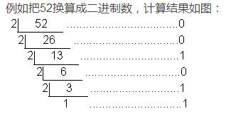

十进制转八进制、十六进制同理。

②二进制转十进制

【例】110100(2)转二进制为52(10)

0*2^0 + 0*2^1 + 1*2^2 + 0*2^3 + 1*2^4 + 1*2^5 = 52

③二进制转八进制

【例】110100(2)转八进制为64(8)：从右往左开始取数，每三位一组，不足三位的用0补齐，然后将诶一组数转成十进制。

110 100

0*2^0 + 1*2^1 + 1*2^2=6；

0*2^0 + 0*2^1 + 1*2^2=4；

【八进制转为十进制】4*8^0 + 6*8^1 = 52;

④二进制转十六进制

【例】110100(2)转十六进制为34(16)：从右往左开始取数，每四位一组，不足三位的用0补齐，然后将诶一组数转成十进制。

0011 0100

1*2^0 + 1*2^1=3；

0*2^0 + 0*2^1 + 1*2^2=4；

【十六进制转为十进制】4*16^0 + 3*16^1 = 52;

**3.Math.round四舍五入**

var num = 3.5;

alert(Math.round(num)); //结果为4

**4.节点操作**

<script>

function btnClick(){

//1、获取两个文本输入框内的内容

//通过id找到对应的节点

var oNum1 = document.getElementById("num1");

var num1 = Number(oNum1.value); //将字符串转成数字

var oNum2 = document.getElementById("num2");

var num2 = Number(oNum2.value);

alert(num1 + num2);

}

</script>

<body>

<input id = "num1" type = "text" />

<input id = "num2" type = "text" />

<button onclick = "btnClick();">+</button>

</body>